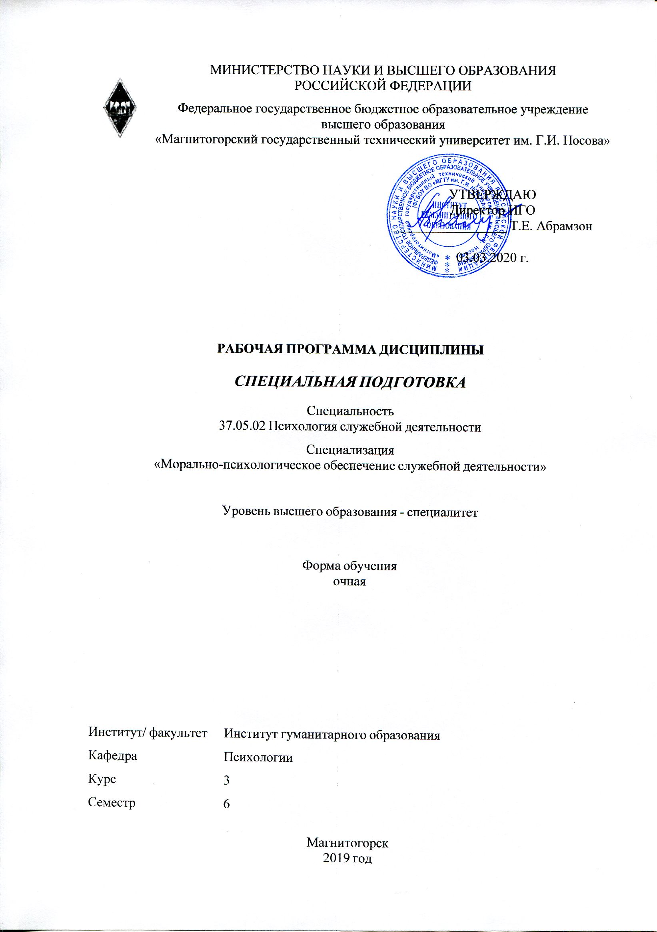 | МИНИСТЕРСТВО НАУКИ И ВЫСШЕГО ОБРАЗОВАНИЯ  РОССИЙСКОЙ ФЕДЕРАЦИИ

Федеральное государственное бюджетное образовательное учреждение
высшего образования
«Магнитогорский государственный технический университет им. Г.И. Носова»
УТВЕРЖДАЮ
Директор ИГО
_________________ Т.Е. Абрамзон

03.03.2020 г.
РАБОЧАЯ ПРОГРАММА ДИСЦИПЛИНЫ
СПЕЦИАЛЬНАЯ ПОДГОТОВКА
Специальность
37.05.02 Психология служебной деятельности
Специализация
«Морально-психологическое обеспечение служебной деятельности»
Уровень высшего образования - специалитет
Форма обучения
очная
Институт/ факультет |  | Институт гуманитарного образования
Кафедра |  | Психологии
Курс |  | 3
Семестр |  | 6
Магнитогорск
2019 год

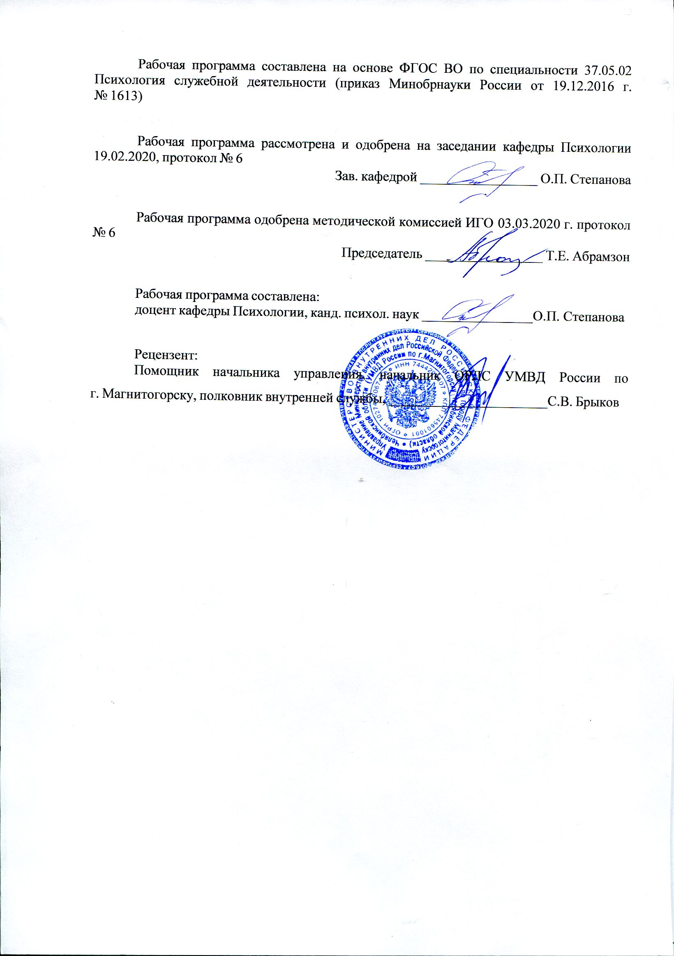
Рабочая программа составлена на основе ФГОС ВО по специальности 37.05.02 Психология служебной деятельности (приказ Минобрнауки России от 19.12.2016 г. № 1613)
Рабочая программа рассмотрена и одобрена на заседании кафедры Психологии
19.02.2020, протокол № 6
Зав. кафедрой _________________ О.П. Степанова
Рабочая программа одобрена методической комиссией ИГО
03.03.2020 г. протокол № 6
Председатель _________________ Т.Е. Абрамзон
Рабочая программа составлена:
зав. кафедрой Психологии, канд. психол. наук _______________________О.П. Степанова
Рецензент:
Помощник начальника управления-Начальник ОРЛС управления МВД России по городу Магнитогорску , _________________________С.В. Брыков

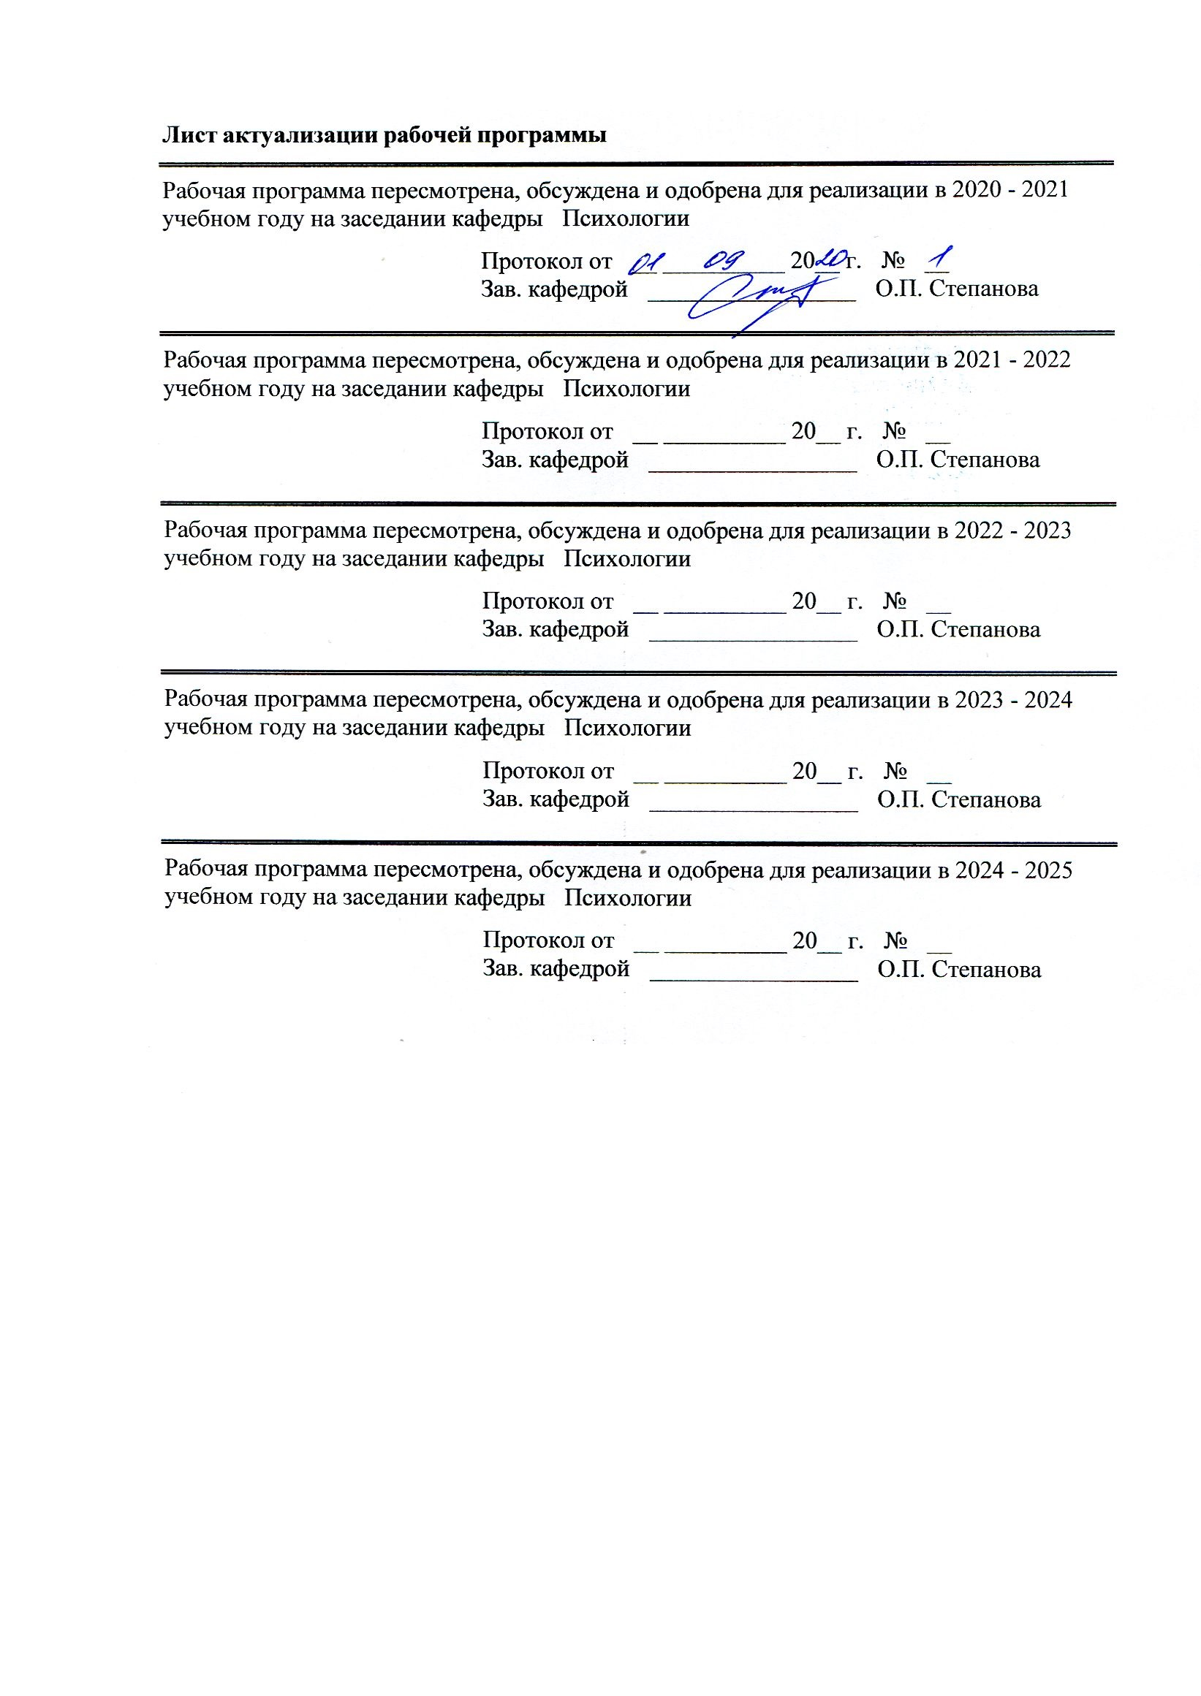
Лист актуализации рабочей программы
Рабочая программа пересмотрена, обсуждена и одобрена для реализации в 2020 - 2021 учебном году на заседании кафедры Психологии
Протокол от __ __________ 20__ г. № __
Зав. кафедрой _________________ О.П. Степанова
Рабочая программа пересмотрена, обсуждена и одобрена для реализации в 2021 - 2022 учебном году на заседании кафедры Психологии
Протокол от __ __________ 20__ г. № __
Зав. кафедрой _________________ О.П. Степанова
Рабочая программа пересмотрена, обсуждена и одобрена для реализации в 2022 - 2023 учебном году на заседании кафедры Психологии
Протокол от __ __________ 20__ г. № __
Зав. кафедрой _________________ О.П. Степанова
Рабочая программа пересмотрена, обсуждена и одобрена для реализации в 2023 - 2024 учебном году на заседании кафедры Психологии
Протокол от __ __________ 20__ г. № __
Зав. кафедрой _________________ О.П. Степанова
Рабочая программа пересмотрена, обсуждена и одобрена для реализации в 2024 - 2025 учебном году на заседании кафедры Психологии
Протокол от __ __________ 20__ г. № __
Зав. кафедрой _________________ О.П. Степанова

1 Цели освоения дисциплины (модуля)
способность проявлять психологическую устойчивость в сложных и экстремальных условиях, применять методы эмоциональной и когнитивной регуляции для оптимизации собственной деятельности и психологического состояния; организовывать и осуществлять общую, специальную и целевую психологическую подготовку сотрудников, военнослужащих и служащих по оказанию медицинской и психологической помощи пораженным (больным), пострадавшим в чрезвычайных ситуациях, планированию мероприятий по предупреждению посттравматических стрессовых состояний.
2 Место дисциплины (модуля) в структуре образовательной программы
Дисциплина Специальная подготовка входит в базовую часть учебного плана образовательной программы.
Для изучения дисциплины необходимы знания (умения, владения), сформированные в результате изучения дисциплин/ практик:
Психология стресса и стрессоустойчивого поведения
Безопасность жизнедеятельности
Знания (умения, владения), полученные при изучении данной дисциплины будут необходимы для изучения дисциплин/практик:
Психология безопасности
Военная психология
Психология толпы и массовых беспорядков
Производственная - практика по получению профессиональных умений и опыта профессиональной деятельности
Разработка программ психологического сопровождения
Психология жизненных ситуаций
Психология экстремальных ситуаций
Подготовка к защите и защита выпускной квалификационной работы
Подготовка к сдаче и сдача государственного экзамена
Производственная – преддипломная практика
3 Компетенции обучающегося, формируемые в результате освоения
дисциплины (модуля) и планируемые результаты обучения
В результате освоения дисциплины (модуля) «Специальная подготовка» обучающийся должен обладать следующими компетенциями:
Структурный  элемент  компетенции | Планируемые результаты обучения
ПК-6 способностью разрабатывать программы, организовывать и осуществлять общую, специальную и целевую психологическую подготовку сотрудников, военнослужащих и служащих
Знать | -иметь достаточное представление о программах, специальной и целевой психологической подготовки сотрудников, военнослужащих и служащих
Уметь | -разрабатывать программы специальной и целевой психологической подготовки сотрудников, военнослужащих и служащих  -организовывать и осуществлять общую, специальную и целевую психологическую подготовку сотрудников, военнослужащих и служащих

Владеть | -способностью разрабатывать программы, специальной и целевой психологической подготовки сотрудников, военнослужащих и служащих -способностью организовывать и осуществлять общую, специальную и целевую психологическую подготовку сотрудников, военнослужащих и служащих
ОК-6 способностью проявлять психологическую устойчивость в сложных и экстремальных условиях, применять методы эмоциональной и когнитивной регуляции для оптимизации собственной деятельности и психологического состояния
Знать | методы эмоциональной и когнитивной регуляции для оптимизации собственной деятельности и психологического состояния
Уметь | проявлять психологическую устойчивость в сложных и экстремальных условиях, применять методы эмоциональной и когнитивной регуляции для оптимизации собственной деятельности и психологического состояния
Владеть | способностью проявлять психологическую устойчивость в сложных и экстремальных условиях, применять методы эмоциональной и когнитивной регуляции для оптимизации собственной деятельности и психологического состояния

 | 4. Структура, объём и содержание дисциплины (модуля)
Общая трудоемкость дисциплины составляет 3 зачетных единиц 108 акад. часов, в том числе:
– контактная работа – 32,1 акад. часов:
– аудиторная – 32 акад. часов;
– внеаудиторная – 0,1 акад. часов
– самостоятельная работа – 75,9 акад. часов;

Форма аттестации - зачет
Раздел/ тема  дисциплины |  | Семестр | Аудиторная  контактная работа  (в акад. часах) |  |  | Самостоятельная работа студента | Вид самостоятельной  работы | Форма текущего контроля успеваемости и  промежуточной аттестации | Код компетенции
 |  |  | Лек. | лаб.  зан. | практ. зан.
1. Общие признаки и классификация чрезвычайных ситуаций
1.1 Общие признаки и классификация чрезвычайных ситуаций |  | 6 |  | 2 |  | 11 | Подготовка практического кейса | Проверка кейс пакета | ПК-6, ОК-6
1.2 Специфика защитных мероприятий в зависимости от профиля объекта |  |  |  | 5 |  | 11 | Подготовка практического кейса | Проверка кейс-пакета | ПК-6, ОК-6
1.3 Отработка навыков поведения при возникновении чрезвычайных ситуаций различного характера |  |  |  | 5 |  | 11 | Подготовка практического кейса | Проверка кейс пакета | ПК-6, ОК-6
1.4 Подготовка к лабораторному занятию. Работа в мини-группе по разработке программы |  |  |  | 5 |  | 11 | Подготовка к лабораторному занятию. Работа в мини-группе по разработке программы | Вступление на лабораторном занятии | ПК-6, ОК-6
1.5 Отработка навыков поведения при транспортных авариях (катастрофы) на автомобильном, железнодорожном, воздушном, речном транспорте, метрополитене, продуктопроводах (газо-нефтепроводах) |  |  |  | 5 |  | 11 | Подготовка к лабораторному занятию. Работа в мини-группе по разработке программы.  Подготовка кейс -пакета | Проверка кейс пакета | ПК-6, ОК-6
1.6 Отработка навыков поведения при опасных ситуациях, связанные с массовыми беспорядками и террористическими актами. Действия психолога при угрозе или возникновении подобных ситуаций |  |  |  | 5 |  | 11 | Подготовка к лабораторному занятию. Работа в мини-группе по разработке программы | Презентация программы  Отработка навыков оказания психологической и ПМ помощи | ПК-6, ОК-6
1.7 Опасные ситуации социально-бытового и криминогенного характера. Действия психолога при угрозе или их возникновении опасности на улице |  |  |  | 5 |  | 9,9 | Подготовка к лабораторному занятию. Работа в мини-группе по разработке программы | Презентация программы  Отработка навыков оказания психологической помощи | ПК-6, ОК-6
Итого по разделу |  |  |  | 32 |  | 75,9
Итого за семестр |  |  |  | 32 |  | 75,9 |  | зачёт
Итого по дисциплине |  |  |  | 32 |  | 75,9 |  | зачет | ПК-6,ОК-6

5 Образовательные технологии
Овладение дисциплиной « Специальная подготовка» предполагает использование следующих образовательных технологий (методов):
Лабораторные занятия– предполагают овладение диагностическим инструментарием психологического исследования, необходимыми навыками интерпретации результатов и прогнозирования психического состояния. Оказания первой медицинской и психологической помощи пострадавшим. Большое внимание в ходе лабораторных работ уделяется интерактивному методу построения диалога с респондентом в процессе диагностики и медико-психологического сопровождения.
Лабораторная занятие на основе кейс-метода («метод кейсов», «кейс-стади») – обучение в контексте моделируемой ситуации, воспроизводящей реальные условия научной, производственной, общественной деятельности. Обучающиеся должны проанализировать ситуацию, разобраться в сути проблем, предложить возможные решения и выбрать лучшее из них.
Рефлексия – обеспечивает самоанализ и самооценку своих достижений.
6 Учебно-методическое обеспечение самостоятельной работы обучающихся
Представлено в приложении 1.
7 Оценочные средства для проведения промежуточной аттестации
Представлены в приложении 2.
8 Учебно-методическое и информационное обеспечение дисциплины (модуля)
а) Основная литература:
1.Авдиенко, Г. Ю. Психологическое обеспечение служебной деятельности : учебник для вузов / Г. Ю. Авдиенко. – Москва : Издательство Юрайт, 2020. – 630 с. – (Высшее образование). – ISBN 978-5-534-13621-0. – URL : https://urait.ru/bcode/466117 2. Синицына О. Н. Управление человеческими ресурсами [Электронный ресурс] : учебно-методическое пособие / О. Н. Синицына ; МГТУ. - Магнитогорск : МГТУ, 2017. - электрон. опт. диск (CD-ROM). - Режим доступа: https://magtu.informsystema.ru/uploader/fileUpload?name=2921.pdf&show=dcatalogues/1/1134542/2921.pdf&view=true . - Макрообъект.

б) Дополнительная литература:
1.Васильева, И. В. Психология в деятельности сотрудников овд. Проблемы профессиональной интуиции : учебное пособие для вузов / И. В. Васильева, П. Е. Григорьев. – 2-е изд., стер. – Москва : Издательство Юрайт, 2020. – 205 с. – (Высшее образование). – ISBN 978-5-534-11220-7. – URL : https://urait.ru/bcode/456908
2.Одинцова, М. А. Психология экстремальных ситуаций : учебник и практикум для вузов / М. А. Одинцова, Е. В. Самаль. – Москва : Издательство Юрайт, 2020. – 303 с. – (Высшее образование). – ISBN 978-5-9916-9094-2. – URL : https://urait.ru/bcode/451164

в) Методические указания:
1.Самостоятельная работа студентов вуза : практикум / составители: Т. Г. Неретина, Н. Р. Уразаева, Е. М. Разумова, Т. Ф. Орехова ; Магнитогорский гос. технический ун-т им. Г. И. Носова. - Магнитогорск : МГТУ им. Г. И. Носова, 2019. - 1 CD-ROM. - Загл. с титул. экрана. - URL: https://magtu.informsystema.ru/uploader/fileUpload?name=3816.pdf&show=dcatalogues/1/1530261/3816.pdf&view=true (дата обращения: 18.10.2019). - Макрообъект. - Текст : электронный. - Сведения доступны также на CD-ROM.

г) Программное обеспечение и Интернет-ресурсы:

Программное обеспечение
 | Наименование ПО | № договора | Срок действия лицензии
 | MS Windows 7 Professional(для классов) | Д-1227-18 от 08.10.2018 | 11.10.2021
 | MS Office 2007 Professional | № 135 от 17.09.2007 | бессрочно
 | FAR Manager | свободно распространяемое ПО | бессрочно
 | 7Zip | свободно распространяемое ПО | бессрочно
Профессиональные базы данных и информационные справочные системы
 | Название курса |  | Ссылка
 | Международная база полнотекстовых журналов Springer Journals |  | http://link.springer.com/
 | Национальная информационно-аналитическая система – Российский индекс научного цитирования (РИНЦ) |  | URL: https://elibrary.ru/project_risc.asp
 | Поисковая система Академия Google (Google Scholar) |  | URL: https://scholar.google.ru/
 | Информационная система - Единое окно доступа к информационным ресурсам |  | URL: http://window.edu.ru/
9 Материально-техническое обеспечение дисциплины (модуля)
Материально-техническое обеспечение дисциплины включает:
Учебные аудитории для проведения лабораторных занятий, групповых и индивидуальных консультаций, текущего контроля и промежуточной аттестации- Доска, мультимедийный проектор, экран.
Комплекс тестовых заданий для проведения промежуточных и рубежных контролей.
Помещения для самостоятельной работы обучающихся-Персональные компьютеры с пакетом MS Office, выходом в Интернет и с доступом в электронную информационно-образовательную среду университета
Помещение для хранения и профилактического обслуживания учебного оборудования-Шкафы для хранения учебно-методической документации, учебного оборудования и учебно-наглядных пособий

Приложение 1

Учебно-методическое обеспечение самостоятельной работы студентов
Для самостоятельной работы по подготовке к занятиям по дисциплине «Специальная подготовка» необходимо рассматривать следующие вопросы и выполнять ряд необходимых заданий по темам.

Раздел/ тема  дисциплины | Задания для самостоятельной  работы

Тема 1. Общие признаки и классификация чрезвычайных ситуаций.
Тема 2. Специфика защитных мероприятий в зависимости от профиля объекта. Психотравмирующие факторы чрезвычайных ситуаций | Подготовить доклады по темам, для обсуждения.  Подготовка практического кейса
Тема 3. Отработка навыков поведения при возникновении чрезвычайных ситуаций различного характерА | Подготовка практического кейса-пакета оказания психологической помощи
Тема 4.Меры безопасности при угрозе или возникновении чрезвычайных ситуаций, вызванные инфекционными заболеваниями людей | Подготовка доклада по теме. Работа в мини-группе по разработке программы
Тема 5.Транспортные аварии (катастрофы) на автомобильном, железнодорожном, воздушном, речном транспорте, метрополитене, продуктопроводах (газо-нефтепроводах) | Подготовить доклады по теоретическим вопросам. Работа в мини-группе по разработке программы.  Подготовка кейс-пакета
Тема 6.Опасные ситуации, связанные с массовыми беспорядками и террористическими актами. Действия психолога при угрозе или возникновении подобных ситуаций | Работа в мини-группе по разработке программы. Презентация программы  Отработка навыков оказания психологической и ПМ помощи
Тема 7.ОПАСНЫЕ СИТУАЦИИ СОЦИАЛЬНО-БЫТОВОГО И КРИМИНОГЕННОГО ХАРАКТЕРА. ДЕЙСТВИЯ ПСИХОЛОГА ПРИ УГРОЗЕ ИЛИ ИХ ВОЗНИКНОВЕНИИ ОПАСНОСТИ НА УЛИЦЕ | Работа в мини-группе по разработке программы.  Презентация программы  Отработка навыков оказания психологической помощи

Приложение 2
Зачет в 6 семестре

а) Планируемые результаты обучения и оценочные средства для проведения промежуточной аттестации:

Структурный элемент  компетенции | Планируемые результаты обучения | Оценочные средства
ОК-6: способностью проявлять психологическую устойчивость в сложных и экстремальных условиях, применять методы эмоциональной и когнитивной регуляции для оптимизации собственной деятельности и психологического состояния
Знать | методы эмоциональной и когнитивной регуляции для оптимизации собственной деятельности и психологического состояния | Теоретические вопросы:  - Общие признаки и классификация чрезвычайных ситуаций.  - Специфика защитных мероприятий в зависимости от профиля объекта.  - Психотравмирующие факторы чрезвычайных ситуаций  - Действия психолога при возникновении чрезвычайных ситуаций различного характера  - Меры безопасности при угрозе или возникновении чрезвычайных ситуаций, вызванные инфекционными заболеваниями людей  - Психологическое сопровождение при транспортных авариях (катастрофы) на автомобильном, железнодорожном, воздушном, речном транспорте, метрополитене, продуктопроводах (газо-нефтепроводах)  - Психологическое сопровождение при опасных ситуациях, связанных с массовыми беспорядками  - Действия психолога при угрозе или возникновении террористическими актами.  - Действия психолога при ОПАСНЫХ СИТУАЦИЯХ СОЦИАЛЬНО-БЫТОВОГО И КРИМИНОГЕННОГО ХАРАКТЕРА.  - Психологическое сопровождение ЛЮДЕЙ, ПЕРЕНЕСШИХ ПСИХОЛОГИЧЕСКУЮ ТРАВМУ
Уметь | проявлять психологическую устойчивость в сложных и экстремальных условиях, применять методы эмоциональной и когнитивной регуляции для оптимизации собственной деятельности и психологического состояния | Практические вопросы:  СОСТАВИТЬ КЕЙС-ПАКЕТ ДЕЙСТВИЙ ПСИХОЛОГА ПРИ ВОЗНИКНОВЕНИИ ЧРЕЗВЫЧАЙНЫХ СИТУАЦИЙ РАЗЛИЧНОГО ХАРАКТЕРА  - МЕРЫ БЕЗОПАСНОСТИ ПРИ УГРОЗЕ ИЛИ ВОЗНИКНОВЕНИИ ЧРЕЗВЫЧАЙНЫХ СИТУАЦИЙ, ВЫЗВАННЫЕ ИНФЕКЦИОННЫМИ ЗАБОЛЕВАНИЯМИ ЛЮДЕЙ  - ПСИХОЛОГИЧЕСКОЕ СОПРОВОЖДЕНИЕ ПРИ ТРАНСПОРТНЫХ АВАРИЯХ (КАТАСТРОФЫ) НА АВТОМОБИЛЬНОМ, ЖЕЛЕЗНОДОРОЖНОМ, ВОЗДУШНОМ, РЕЧНОМ ТРАНСПОРТЕ, МЕТРОПОЛИТЕНЕ, ПРОДУКТОПРОВОДАХ (ГАЗО-НЕФТЕПРОВОДАХ)  - ПСИХОЛОГИЧЕСКОЕ СОПРОВОЖДЕНИЕ ПРИ ОПАСНЫХ СИТУАЦИЯХ, СВЯЗАННЫХ С МАССОВЫМИ БЕСПОРЯДКАМИ  - ДЕЙСТВИЯ ПСИХОЛОГА ПРИ УГРОЗЕ ИЛИ ВОЗНИКНОВЕНИИ ТЕРРОРИСТИЧЕСКИМИ АКТАМИ.  - ДЕЙСТВИЯ ПСИХОЛОГА ПРИ ОПАСНЫХ СИТУАЦИЯХ СОЦИАЛЬНО-БЫТОВОГО И КРИМИНОГЕННОГО ХАРАКТЕРА.  - ПСИХОЛОГИЧЕСКОЕ СОПРОВОЖДЕНИЕ ЛЮДЕЙ, ПЕРЕНЕСШИХ ПСИХОЛОГИЧЕСКУЮ ТРАВМУ
Владеть | способностью проявлять психологическую устойчивость в сложных и экстремальных условиях, применять методы эмоциональной и когнитивной регуляции для оптимизации собственной деятельности и психологического состояния | Примеры заданий:  1.Подобрать практические техники для работы в группе по темам:  -психологическая устойчивость в сложных и экстремальных условиях  -методы эмоциональной и когнитивной регуляции для оптимизации собственной деятельности и психологического состояния  -техники, способствующие снижению эмоционального напряжения  2.Провести, подобранные упражнения непосредственно в группе на занятии самостоятельно
ПК-6 - способностью разрабатывать программы, организовывать и осуществлять общую, специальную и целевую психологическую подготовку сотрудников, военнослужащих и служащих
Знать | -иметь достаточное представление о программах, специальной и целевой психологической подготовки сотрудников, военнослужащих и служащих | Теоретические вопросы  - Психологическое сопровождение людей с ПТСР  - Диагностика ПТСР  - Оказание медико-психологической помощи при ранениях  - Оказание медико-психологической помощи при травмах  - Оказание медико-психологической помощи при кровотечении  - Оказание медико-психологической помощи при отравлениях  - Оказание медико-психологической помощи при удуший  - Оказание медико-психологической помощи при укусах  - Общая, специальная и целевая психологическая подготовка сотрудников, военнослужащих и служащих
Уметь | -разрабатывать программы специальной и целевой психологической подготовки сотрудников, военнослужащих и служащих  -организовывать и осуществлять общую, специальную и целевую психологическую подготовку сотрудников, военнослужащих и служащих | Практические вопросы:  1.Разработать программу общей, специальной и целевой психологической подготовки сотрудников, военнослужащих и служащих  2.Предлагается заполнить таблицу, основываясь на реально осуществляемые мероприятия специальной и целевой психологической подготовки сотрудников, военнослужащих и служащих
Владеть | -способностью разрабатывать программы, специальной и целевой психологической подготовки сотрудников, военнослужащих и служащих  -способностью организовывать и осуществлять общую, специальную и целевую психологическую подготовку сотрудников, военнослужащих и служащих | Примеры заданий:  Предлагается в установленные сроки представить программу специальной и целевой психологической подготовки сотрудников, военнослужащих и служащих по выбранной теме. Тема определяется самостоятельно каждым студентом.

Критерии оценки (в соответствии с формируемыми компетенциями и планируемыми результатами обучения): зачёт выставляется на основании проработки основных знаний, умений и навыков
на оценку «зачтено» студент должен показать высокий уровень овладения компетенцией ОК-6, ПК-6, т.е. должен показать высокий уровень владения категориальным аппаратом дисциплины. На уровне обобщения и систематизации знать и владеть способностью разрабатывать программы, организовывать и осуществлять общую, специальную и целевую психологическую подготовку сотрудников, военнослужащих и служащих
на оценку «не зачтено» – студент не может показать знания на уровне воспроизведения и объяснения информации, не может показать способность разрабатывать программы, организовывать и осуществлять общую, специальную и целевую психологическую подготовку сотрудников, военнослужащих и служащих

Приложение 2

